Услуги ПФР без личного посещения.

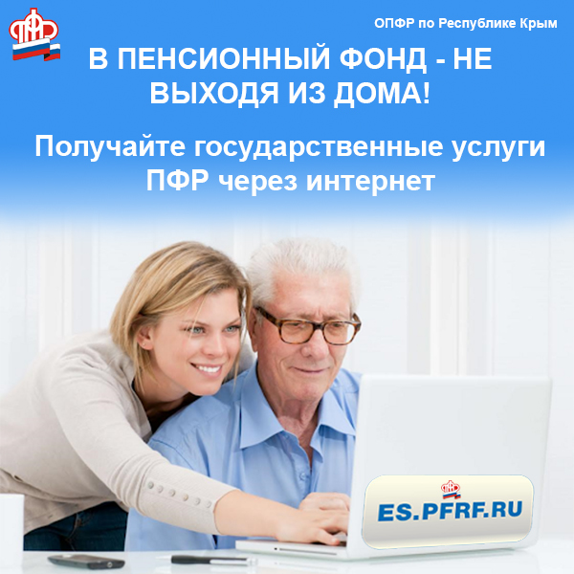
Получить услуги Пенсионного фонда можно привычным для большинства граждан способом – при личном обращении в клиентскую службу УПФР. Однако не все знают, что сегодня большинство услуг Пенсионного фонда можно получить,не выходя из дома, – через интернет.
Все услуги и сервисы, предоставляемые ПФР в электронном виде, объединены в Личном кабинете на сайте www.pfrf.ru. Для получения услуги в электронном виде необходимо пройти регистрацию на Едином портале государственных услуг (gosuslugi.ru) и иметь подтверждённую учётную запись. Логин и пароль, указанные при регистрации на портале госуслуг, используются для входа в Личный кабинет на сайте ПФР.
Для граждан, у которых отсутствует возможность воспользоваться электронными сервисами ПФР из домашнего компьютера или мобильного телефона, в клиентской службе (на правах отдела) ПФР в Муслюмовском районе установлен «гостевой» компьютер. С его помощью посетители, в том числе и люди старшего возраста, могут получить услуги ПФР, а также иные государственные услуги в электронном виде. При необходимости специалист клиентской службы окажет помощь в получении услуги. Кроме того, в клиентской службе можно зарегистрироваться, подтвердить, восстановить или удалить учётную запись на портале госуслуг.
Ещё один способ дистанционного получения услуг ПФР - персональное телефонное консультирование граждан с использованием кодового (секретного) слова. Кодовое слово – это своеобразный пароль, который применяется для дополнительной идентификации личности при получении информации по вопросам предоставления мер социальной защиты, установления пенсий и различных социальных выплат. Оно даёт возможность при звонке на «горячую линию» получить по телефону консультацию по вопросам, содержащим персональные данные гражданина.
Устанавливается кодовое слово по заявлению гражданина, которое может быть подано им лично или через представителя в клиентской службе любого территориального органа ПФР. Самый удобный способ – установить кодовое слово через Личный кабинет на сайте ПФР. Для этого необходимо войти в свой профиль пользователя, нажать на ФИО в верхней части сайта и в разделе «Настройки идентификации личности посредством телефонной связи» установить кодовое слово. Здесь же, если возникнет необходимость, можно его и изменить. Зачастую такая консультация избавляет человека от личного посещения ПФР.

